Вариант 1

Задания 9–12 выполняются с использованием приведённого ниже фрагмента топографической карты.

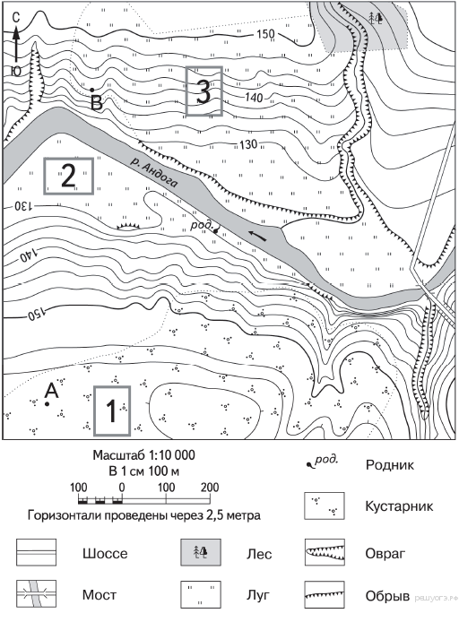

№9 Определите по карте расстояние на местности по прямой от точки А до родника. Измерение проводите между точкой и центром соответствующего условного знака. Полученный результат округлите до десятков метров. Ответ запишите в виде числа.

**№10** Определите по карте, в каком направлении от точки А находится родник.

**№11**На рисунках представлены варианты профиля рельефа местности, построенные на основе карты по линии А—В разными учащимися. Какой из профилей построен верно?

1

1) 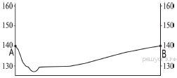

3

2) 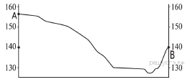

4

3) 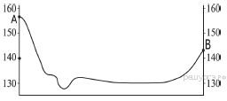

4) 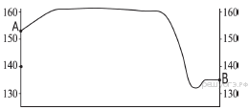

**№ 12**Школьники выбирают место для игры в футбол. Оцените, какой из участков, обозначенных на карте цифрами 1, 2 и 3, больше всего подходит для этого. Для обоснования своего ответа приведите два довода.

Вариант 2

Задания 9–12 выполняются с использованием приведённого ниже фрагмента топографической карты.

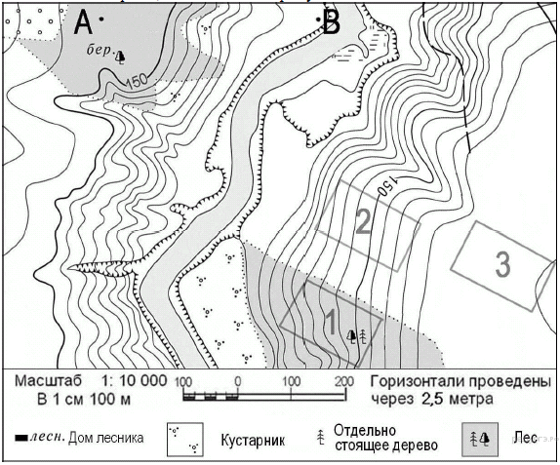

№ 9 Определите по карте расстояние на местности по прямой от точки А до точки В. Полученный результат округлите до десятков метров. Ответ запишите цифрами.

**№10**Определите по карте, в каком направлении от точки А находится точка В.

**№**[**11**](https://geo-oge.sdamgia.ru/problem?id=1178)На рисунках представлены варианты профиля рельефа местности, построенные на основе карты по линии А—В разными учащимися. Какой из профилей построен верно?

1

)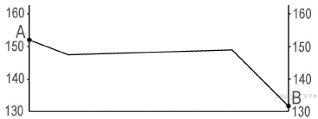

2)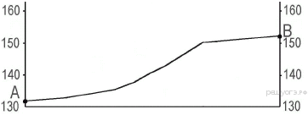

3)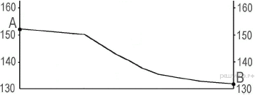

4)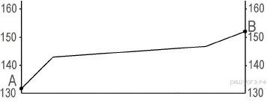

**№12**Школьники выбирают место для катания на горных лыжах. Оцените, какой из участков, обозначенных на карте цифрами 1, 2 и 3, больше всего подходит для этого. Для обоснования своего ответа приведите два довода.

Вариант **3**

Задания 9–12 выполняются с использованием приведённого ниже фрагмента топографической карты.

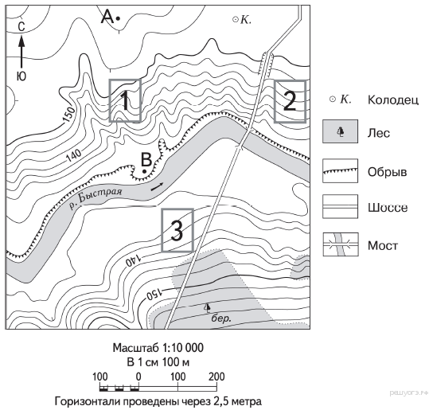

№9 Определите по карте расстояние на местности по прямой от точки А до колодца. Измерение проводите между точкой и центром соответствующего условного знака. Полученный результат округлите до десятков метров. Ответ запишите в виде числа.

**№**[**10**](https://geo-oge.sdamgia.ru/problem?id=23)Определите по карте, в каком направлении от точки А находится колодец.

**№11**На рисунках представлены варианты профиля рельефа местности, построенные на основе карты по линии А—В разными учащимися. Какой из профилей построен верно?

1) 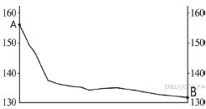

2) 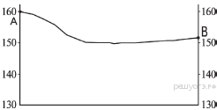

3) 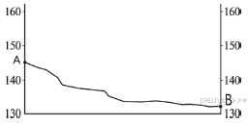

4)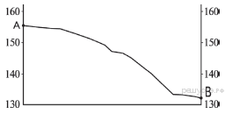

**№ 12**Фермер выбирает участок для закладки нового фруктового сада. Ему нужен участок, на котором весной рано сходит снег, а летом почва лучше всего прогревается солнцем. Он также должен иметь расположение, удобное для вывоза собранного урожая на консервный завод. Определите, какой из участков, обозначенных на карте цифрами 1, 2 и 3, больше всего отвечает указанным требованиям.

Вариант 4

Задания 9–12 выполняются с использованием приведённого ниже фрагмента топографической карты.

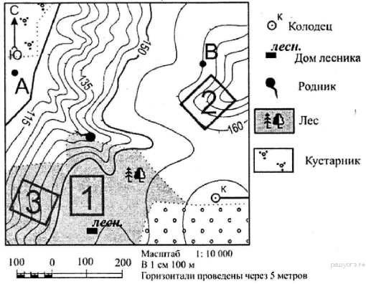

№9 Определите по карте расстояние на местности по прямой от дома лесника до колодца. Измерение проводите между центрами условных знаков. Полученный результат округлите до десятков метров. Ответ запишите в виде числа.

**№**[**10**](https://geo-oge.sdamgia.ru/problem?id=669)Определите по карте, в каком направлении от родника находится дом лесника.

**№**[**11**](https://geo-oge.sdamgia.ru/problem?id=660)На рисунках представлены варианты профиля рельефа местности, построенные на основе карты по линии А—В разными учащимися. Какой из профилей построен верно?

1

) 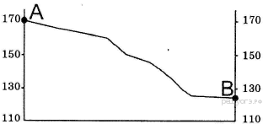

2) 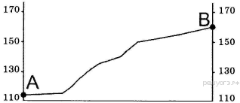

3) 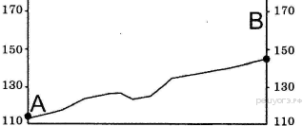

4) 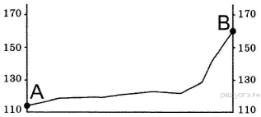

**№**[**12**](https://geo-oge.sdamgia.ru/problem?id=675)Школьники выбирают место для катания на санках. Оцените, какой из участков, обозначенных на карте цифрами 1, 2 и 3, больше всего подходит для этого. Для обоснования своего ответа приведите два довода.